# 环境配置

操作系统：Linuxs

使用conda创建两个虚拟环境，

①conda create -n py2 python=2.7

②conda create -n py3 python=3.6

每个环境按照requirements安装相关库

# 执行说明

### 创建数据集

使用**python2**环境执行 ./dataset/create_dataset.py

**read_image_label函数**：返回两个list：result1，result2，分别为所有图片的路径、所有图片的标签，并且在两个列表的相同位置是一一对应的

**createDataset函数**：将read_image_label函数返回的两个list转变为lmdb数据库格式

建议先阅读create_dataset.py中的代码，特别是3个TODO，合理改变存放的路径

### Alphabet

定义于wordlist.py中，里面包含3500个常见中文字符

### train_MORAN.sh配置

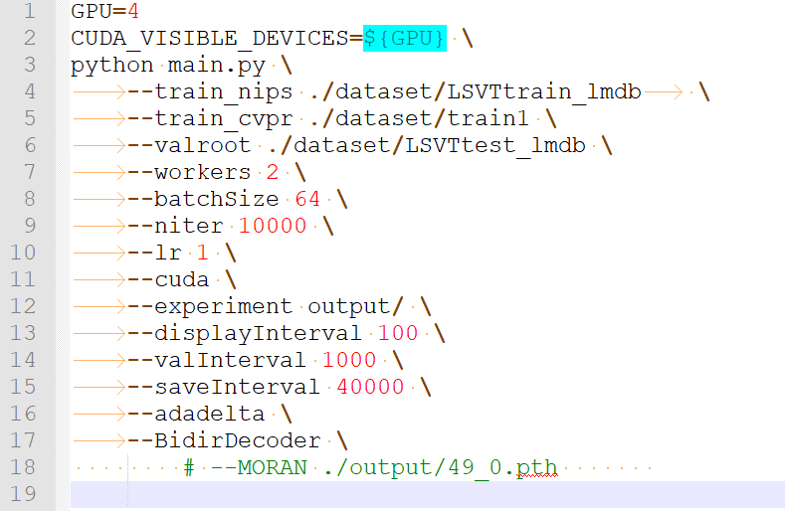

其中会修改的是：

第一行： 执行修改使用的GPU编号

第四行： train数据集文件夹位置（也就是data.mdb与lock.mdb存放的位置）

第五行不需要修改，因为训练的时候不需要使用第五行指代的数据集

第六行： test数据集文件夹位置

第十八行： 代码执行后每个epoch都会保存中间文件，此行用于加载模型

如果配置成功，即可**在python3环境下**执行 ./train_MORAN.sh 执行代码